**МИНИСТЕРСТВО ЦИФРОВОГО РАЗВИТИЯ, СВЯЗИ И МАССОВЫХ КОММУНИКАЦИЙ РОССИЙСКОЙ ФЕДЕРАЦИИ**

Ордена Трудового Красного Знамени федеральное государственное

бюджетное образовательное учреждение высшего образования

«Московский технический университет связи и информатики»

(МТУСИ)

Кафедра «КИС»

Отчет по 2 лабораторной работе

По предмету: «Основы Программирования в Корпоративных информационных системах»

|  |  |
| --- | --- |
| Выполнил: | студент группы  БВТ2205 Жаров В.И. |
| Проверил: | Игнатов Д.В. |

1. Установить конфигурацию «1С:Управление небольшой фирмой»(если она не установлена).

2. Создать новую информационную базу на базе шаблона «Управление нашей фирмой(Демо база – ИП Кудрявцев, интернет-магазин пылесосов)».

3. Данный шаблон содержит некоторое количество данных. Однако мы можем и дальше наполнять информационную базу данными. Создайте новую организацию. Создайте нового пользователя.

4. Получить все данные из справочника «Пользователи». Продемонстрируйте несколько вариантов получения всех полей из таблицы.

5. Получить из регистра накопления «КнигаУчетаДоходовИРасходов» поля: Период, Регистратор, Содержание.

6. Сделать запрос к регистру сведений ЦеныНоменклатуры. Получить все поля. Полученные записи упорядочить:

7. Период по убыванию. Получить сначала все записи, а затем ПЕРВЫЕ 10.

8. Цены по возрастанию. Получить сначала все записи, а затем РАЗЛИЧНЫЕ.

Номенклатура по возрастанию;

9. Упорядочить записи таблицы «ЗаказКлиента» по ссылочному полю.

10. Получить представление ссылки из таблицы «ЗаказКлиента». Объяснить отличия получения представления по полю «Представление» и с помощью функций Представление() и ПредставлениеСсылки().

11. Получить общее количество записей в регистре накопления «ЗаказКлиента» и количество записей с различным значением Номенклатуры. Получить реквизит Ссылку и табличную часть Запасы как вложенную таблицу. Показать несколькими вариантами.

**Ход работы**

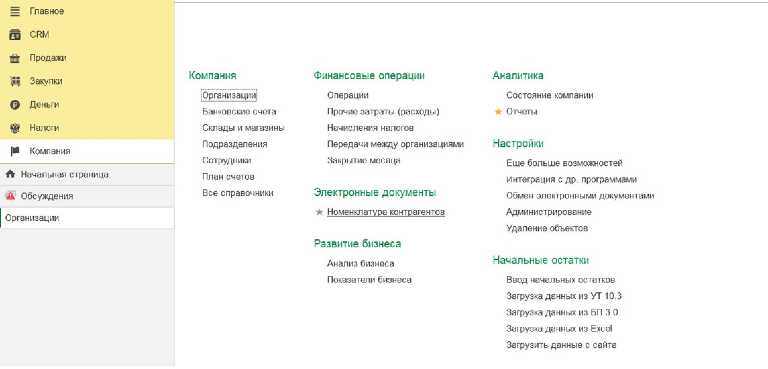

Рис. 1 задача 3

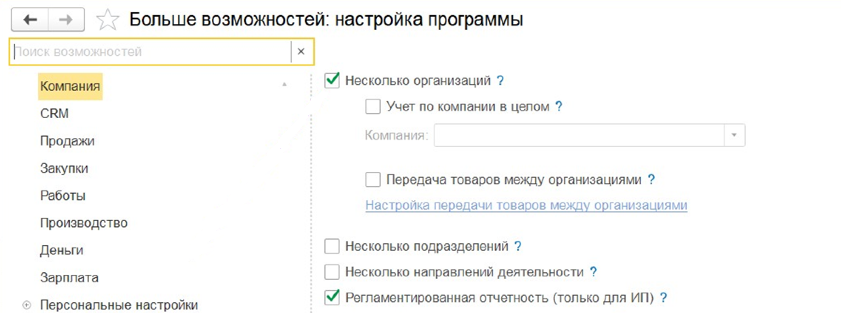

Рис. 2 задача 3

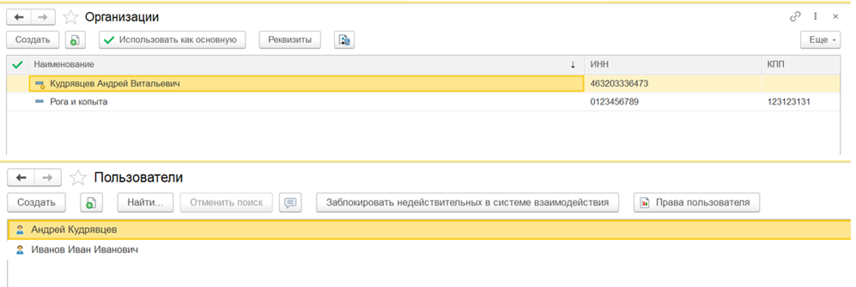

Рис. 3 задача 3

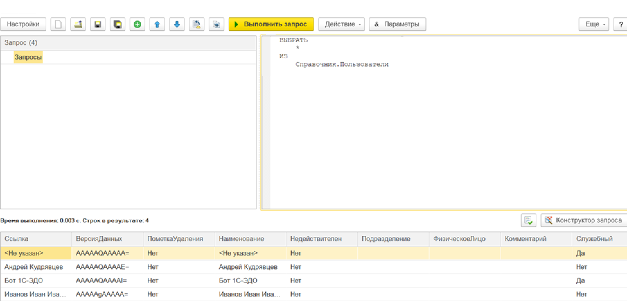

Рис. 4 задача 4

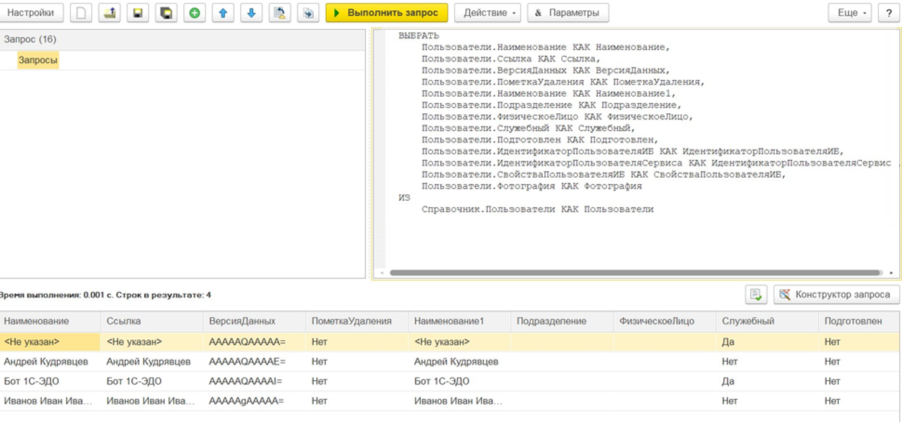

Рис. 5 задача 4

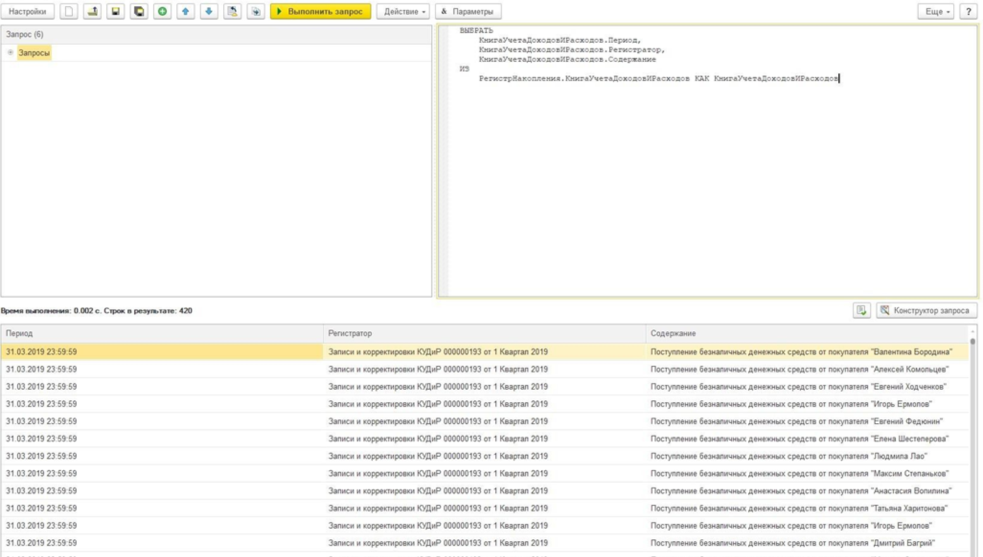

Рис. 6 задача 5

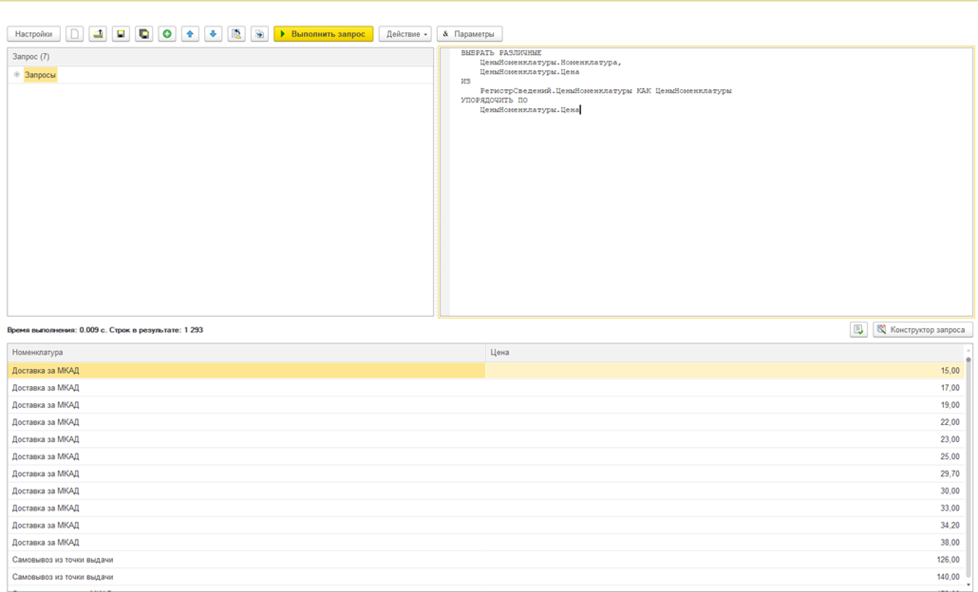

Рис. 7 задача 6

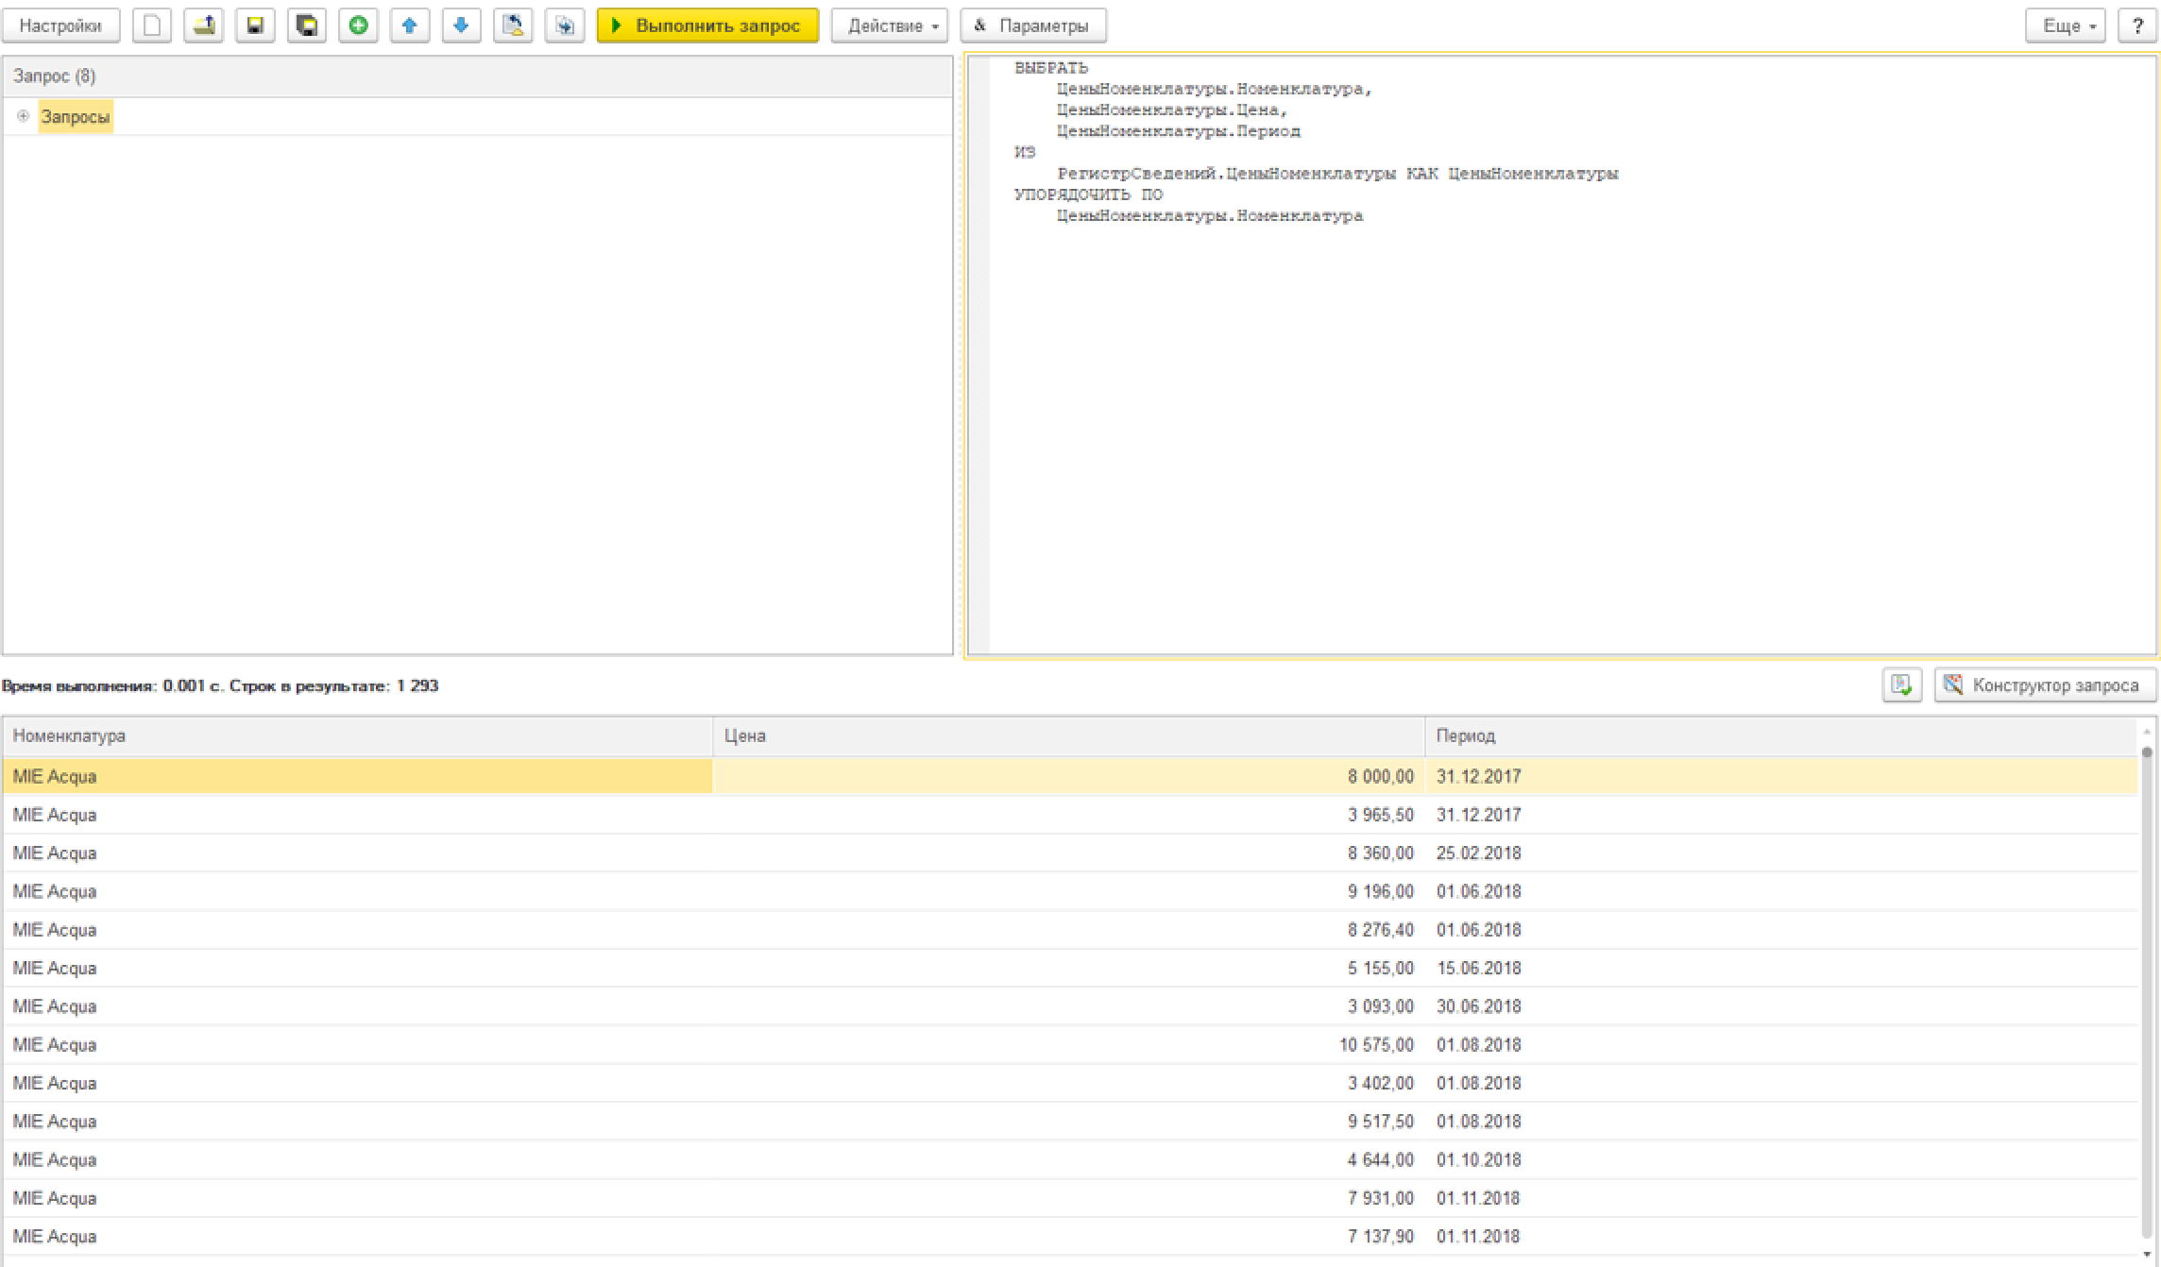

Рис. 8 задача 6

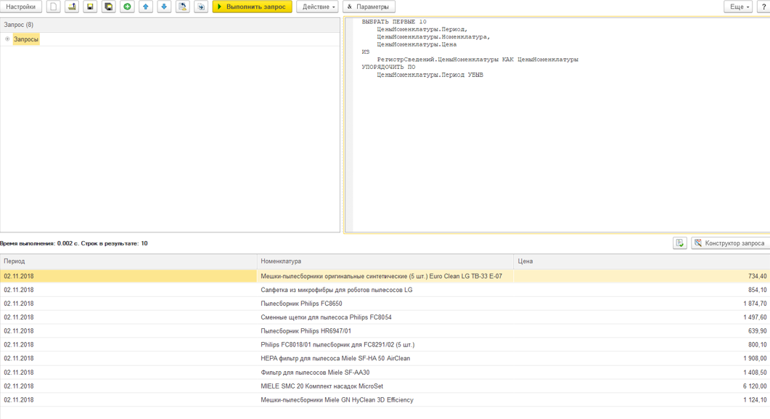

Рис. 9 задача 6

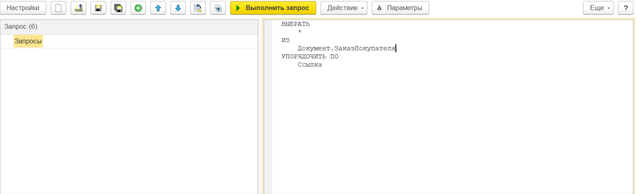

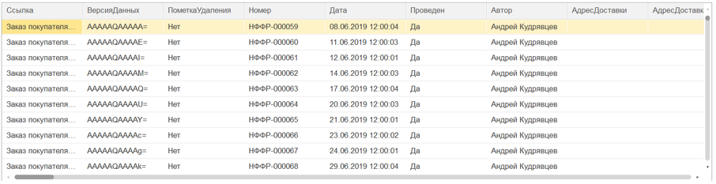

Рис. 10 задача 7

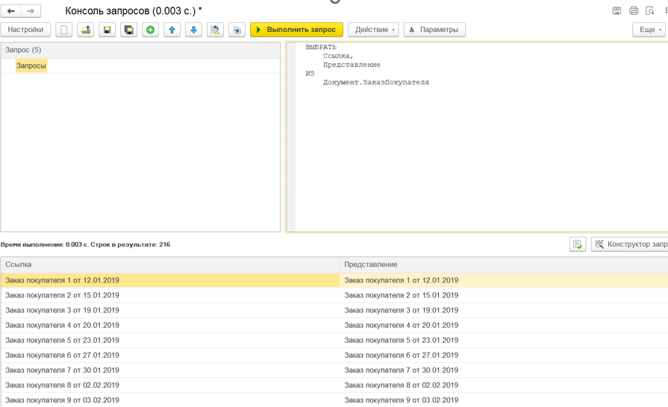

Рис. 11 задача 8

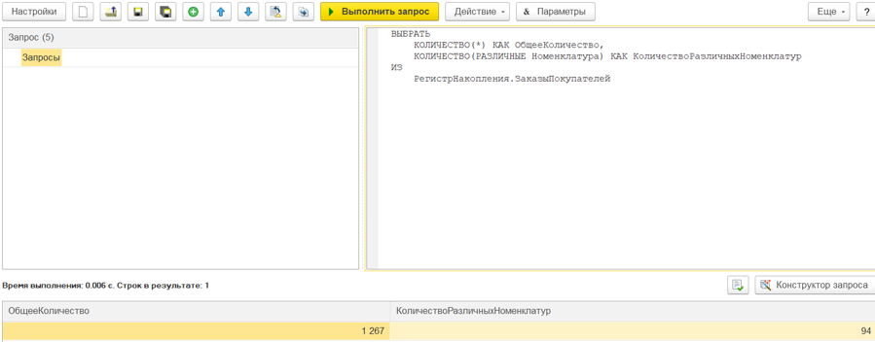

Рис. 12 – Задача 9

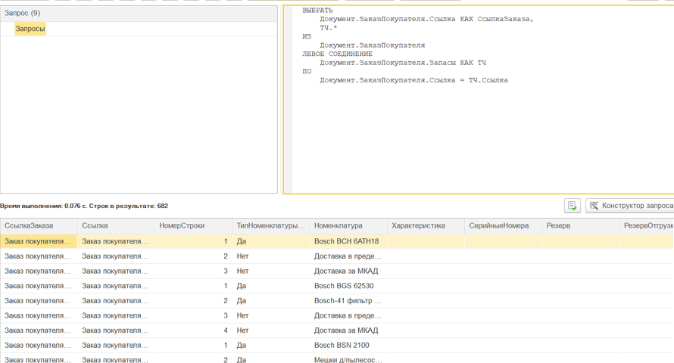

Рис. 13 – Задача 10

Вывод**:**

В ходе выполнения лабораторной работы была создана информационная база, добавлены организации и пользователи, что позволило улучшить навыки работы с конфигурацией «1С:Управление небольшой фирмой».

Была собрана статистика по количеству записей в регистрах, осуществлена выборка с различными значениями по полям и возможность получения вложенных таблиц, таких как табличная часть «Запасы» в таблице «ЗаказКлиента».

Решение этих задач помогло освоить основные принципы работы с запросами и таблицами в 1С:Предприятии, а также укрепить навыки работы с данными в информационных базах.